**小四动态**

**2023/9/21**

**01 来园情况**

**幼儿总人数：20人。今日入园：16人。**

**入园情况：**

**孩子们不仅能独立入园，而且能主动排队晨检哦！期待有更多的宝贝能主动跟老师打招呼哦！**

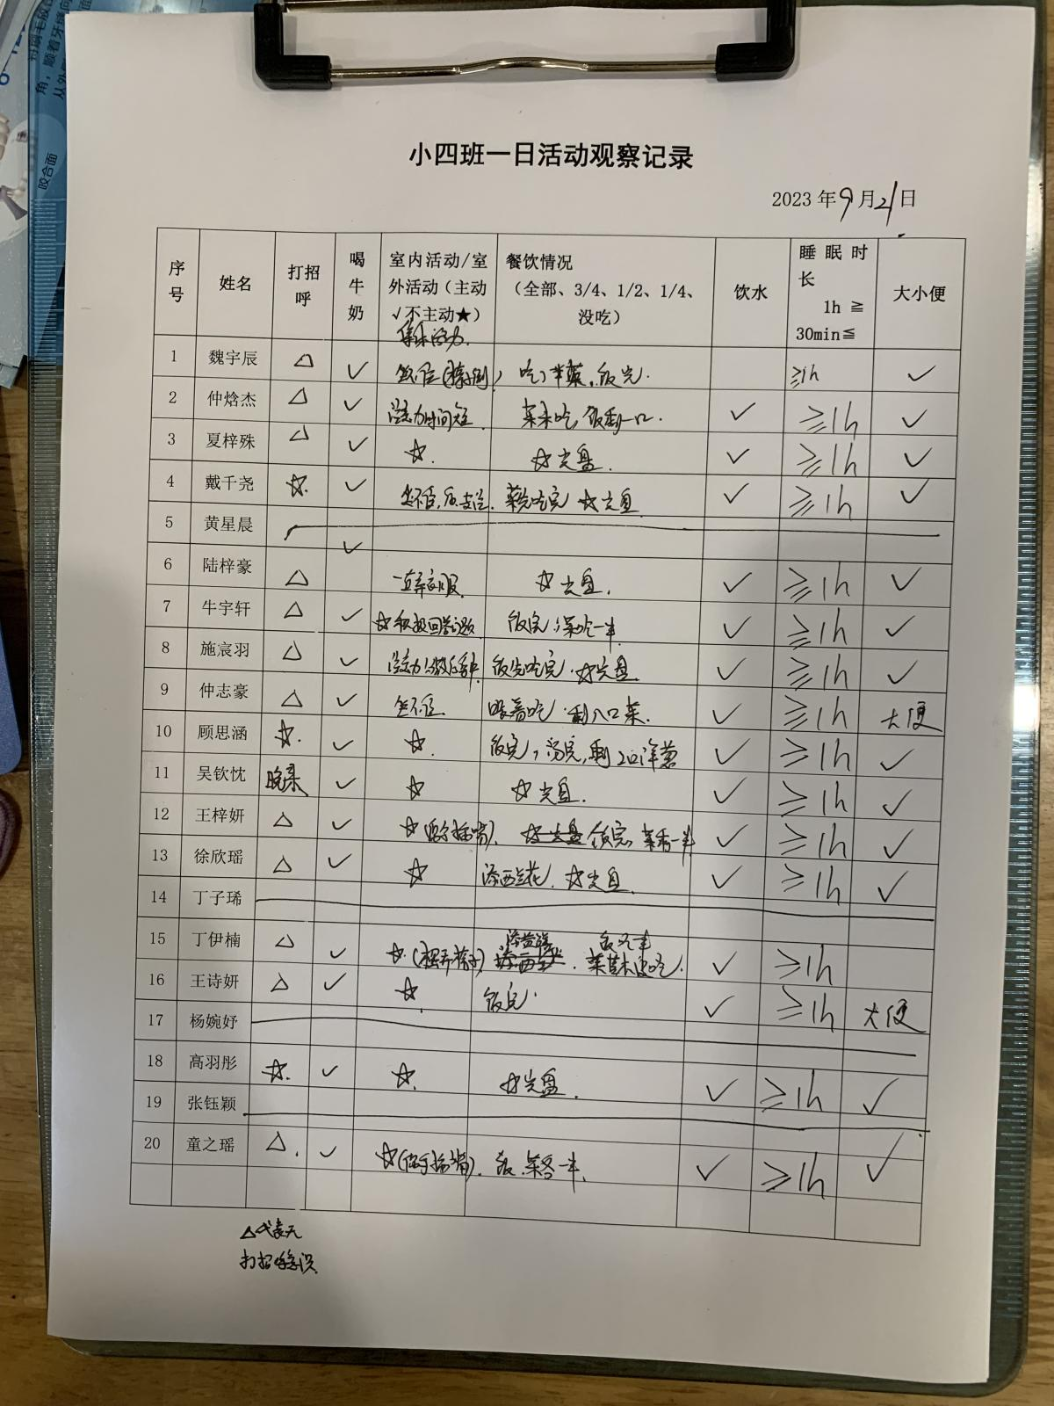**小四班一日活动观察记录**